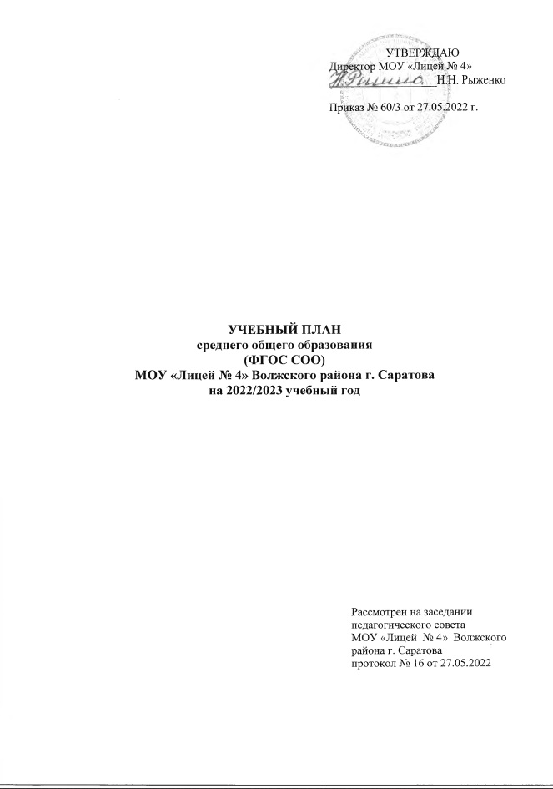

**Пояснительная записка**

**к учебному плану МОУ «Лицей №4» на 2022-2023учебный год**

**1. Общие положения**

**1.1.** Учебный план МОУ «Лицей № 4» является нормативным документом, определяющим распределение учебного и внеурочного времени, отводимого на изучение учебных предметов обязательной части и части, формируемой участниками образовательных отношений, максимальный объём обязательной нагрузки обучающихся, нормативы финансирования.

**1.2**. Учебный план МОУ «Лицей № 4» на 2022-2023 учебный год разработан в преемственности с планом 2021-2022 учебного года. Нормативно-правовой базой, лежащей в основе разработки учебного плана лицея при реализации федеральных государственных образовательных стандартов среднего общего образования, являются следующие документы:

- Федеральный закон от 29.12.2012 273-ФЗ «Об образовании в Российской Федерации» (с изменениями и дополнениями);

- Федеральный государственный образовательный стандарт среднего общего образования, утвержденным приказом Минобрнауки России от 17.05.2012 года № 413 (с изменениями и дополнениями);

- Санитарно-эпидемиологические правила и нормативы СанПиН 2.4.2.2821-10 «Санитарно-эпидемиологические требования к условиям и организации обучения в общеобразовательных учреждениях» (далее - СанПиН), утвержденным постановлением Главного государственного санитарного врача РФ от 29.12.2010

года № 189(с изменениями и дополнениями);

- Приказ Министерства просвещения России от 28.12.2018 N 345 «О федеральном перечне учебников, рекомендуемых к использованию при реализации имеющих государственную аккредитацию образовательных программ начального общего, основного общего, среднего общего образования»;

- Порядок организации и осуществления образовательной деятельности по основным общеобразовательным программам начального общего, основного общего и среднего общего образования, утвержденного приказом Министерства образования и науки РФ от 30.08.2013 № 1015;

- Федеральный перечень учебников, рекомендуемый к использованию при реализации имеющих государственную аккредитацию образовательных программ начального общего, основного общего и среднего общего образования (утвержденный приказом Министерства образования и науки Российской Федерации от 28.12.2018 г. № 345 с изменениями и дополнениями);

- Приказ Министерства просвещения РФ от 8 мая 2019 г. N 233 “О внесении изменений в федеральный перечень учебников, рекомендуемых к использованию при реализации имеющих государственную аккредитацию образовательных программ начального общего, основного общего, среднего общего образования, утвержденный приказом Министерства просвещения Российской Федерации от 28 декабря 2018 г. N 345”;

- Приказ Минобрнауки России от 29 июня 2017 г. № 613 «О внесении изменений в федеральный государственный образовательный стандарт среднего общего образования, утвержденный приказом Министерства образования и науки Российской Федерации от 17 мая 2012 г. № 413»;

- письмо Департамента общего образования Минобрнауки России от 12.05.2011 г. № 03-296 «Об организации внеурочной деятельности при введении федерального государственного образовательного стандарта общего образования»;

- Порядок организации и осуществления образовательной деятельности по основным общеобразовательным программам - образовательным программам начального общего, основного общего и среднего общего образования, утвержденным приказом Минобрнауки России от 30.08.2013 года № 1015 (с изменениями и дополнениями);

- нормативные правовые акты министерства образования Саратовской области, регламентирующие деятельность организаций, осуществляющих образовательную деятельность;

- Примерная основная образовательная программа среднего общего образования (одобрена решением федерального учебно-методического объединения по общему образованию, протокол от 28 июня 2016 г. №2/16-з);

- письмо Министерства образования и науки Российской Федерации от 09.10. 2017 года № ТС-945/08 "О реализации прав граждан на получение образования на родном языке";

-методические рекомендации о введении третьего часа физической культуры в недельный объем учебной нагрузки обучающихся;

-письмо Рособрнадзора от 20.06.2018 № 05-192 «О реализации прав на изучение родных языков из числа языков народов РФ в ОО»;

- Устав, образовательная программа и локальные акты лицея.

**1.3.** Содержание и структура учебного плана среднего общего образования определяются требованиями федерального государственного образовательного стандарта среднего общего образования, целями, задачами и спецификой образовательной деятельности МОУ «Лицей № 4», сформулированными в Уставе, программе развития лицея, годовом Плане работы ОУ, программе развития.

Обучение ведется на русском языке.

**1.4.** Учебный план лицея является документом, цель которого - создание условий, способствующих умственному развитию учащихся, самопознанию и осознанному личностно-профессиональному самоопределению, не зависящих от социокультурных возможностей семьи и ее имущественного положения, сохранению их здоровья, так как задача школы как образовательного учреждения раскрытие способностей каждого ученика, воспитание порядочного и патриотичного человека, личности, готовой к жизни в высокотехнологичном, конкурентном мире.

**1.5.** Учебный план среднего общего образования МОУ «Лицей № 4» отражает организационно-педагогические условия, необходимые для достижения результатов освоения основной образовательной программы в соответствии с требованиями ФГОС СОО, организации образовательной деятельности, а также учебный план определяет состав и объем учебных предметов, курсов и их распределение по классам (годам) обучения.

**1.6.** МОУ «Лицей № 4» на уровне среднего общего образования в 2022-2023 учебном году работает в следующем режиме:

- продолжительность учебного года

- для обучающихся 11 классов - 34 учебные недели, без учета государственной итоговой аттестации

- для обучающихся 10-х классов - 34 учебные недели.

- продолжительность учебной недели в 10-11-ых классах – 6 дней;

- обязательная недельная нагрузка обучающихся соответствует нормам, определённым СанПиНом 2.4.2.2128-10 и составляет по классам:

10-11-е классы 37 часов;

**1.7.** Учебный план среднего общего образования включает в себя обязательную часть, часть, формируемую участниками образовательных отношений.

Обязательная часть учебного плана для 10-11-ых классов определяет состав предметных областей (учебных предметов):

- русский язык и литература;

- родной язык и родная литература;

- иностранные языки;

- общественные науки;

- математика и информатика;

- естественные науки;

- физическая культура, экология и основы безопасности жизнедеятельности.

**1.8.** Часть учебного плана, формируемая участниками образовательных отношений, определяет время, отводимое на изучение содержания образования, обеспечивающего реализацию интересов и потребностей обучающихся, их родителей (законных представителей), педагогического коллектива образовательной организации, используемое на увеличение количества часов по предметам, а также на введение учебных курсов, обеспечивающих образовательные потребности и интересы обучающихся, направленных на формирование наряду с предметными результатами, метапредметных и личностных результатов образования.

Задачи учебных курсов, включенных в часть, формируемую участниками образовательного процесса:

- расширение предметного содержания;

- мотивация на образовательную деятельность;

- создание условий для самореализации учащихся и для презентации продуктов их проектной и творческой деятельности.

**1.9.** Количество учебных занятий за 2 года на одного обучающегося - не менее 2170 часов и не более 2590 часов (не более 37 часов в неделю).

**1.10.** Мониторинг и контроль уровня освоения учащимися 10-11-х классов образовательных программ по предметам, включенным в учебный план, осуществляется по полугодиям. Административный контроль осуществляется не 3 раза в год (октябрь – входной, декабрь - промежуточный, май – годовой). Промежуточная аттестация на уровне среднего общего образования (10 классы) проводится в соответствии с «Положением о проведении промежуточной аттестации обучающихся и осуществлении текущего контроля их успеваемости в МОУ «Лицей № 4», в сроки, установленные календарным учебным графиком лицея, проводятся переводные экзамены в форме, утверждаемой решением педагогического совета.

-в 10 классах - 4 предмета: два обязательных экзамена (русский язык и математика) и два экзамена по выбору.

Расписание промежуточной итоговой аттестации утверждается приказом директора не позднее, чем за 2 недели до начала промежуточной итоговой аттестации.

Особенности сроков и порядка проведения промежуточной аттестации могут быть установлены лицеем для следующих категорий учащихся по заявлению учащихся (их законных представителей):

− выезжающих на учебно-тренировочные сборы, на олимпиады школьников, на российские или международные спортивные соревнования, конкурсы, смотры, олимпиады и тренировочные сборы и иные подобные мероприятия;

− отъезжающих на постоянное другое место жительства;

– для иных учащихся по решению педагогического совета.

Для учащихся, обучающихся по индивидуальному учебному плану, сроки и порядок проведения промежуточной аттестации определяются индивидуальным учебным планом. В один день проводится только один вид аттестации, интервал между датами проведения аттестации должен составлять не менее 1 дня. Неудовлетворительные результаты промежуточной аттестации по одному или нескольким учебным предметам образовательной программы или непрохождение промежуточной аттестации при отсутствии уважительных причин признаются академической задолженностью. Учащиеся обязаны ликвидировать академическую задолженность в сроки, установленные лицеем.

Учащиеся, имеющие академическую задолженность, вправе пройти промежуточную аттестацию по соответствующему учебному предмету не более двух раз в сроки, определяемые лицеем,   в установленный срок с момента образования академической задолженности. В указанный период не включаются время болезни учащегося, нахождение его в отпуске по беременности и родам. Для проведения промежуточной аттестации при ликвидации академической задолженности во второй раз лицеем создается комиссия.

Обучающиеся, не прошедшие промежуточной аттестации по уважительным причинам или имеющие академическую задолженность, переводятся в следующий класс условно. Обучающиеся, не ликвидировавшие в установленные сроки академическую задолженность, по усмотрению их родителей (законных представителей) оставляются на повторное обучение, переводятся на обучение по адаптированным образовательным программам в соответствии с рекомендациями психолого-медико-педагогической комиссии либо на обучение по индивидуальному учебному плану.

Государственная итоговая аттестация в 11-х классах проводится в соответствии с Положением о государственной итоговой аттестации и в сроки, установленные Министерством образования и науки РФ.

**1.11.** Лицей для использования при реализации образовательных программ выбирает учебники из числа входящих в федеральный перечень учебников, рекомендуемых к использованию при реализации имеющих государственною аккредитацию образовательных программ начального общего, основного общего, среднего общего образования.

**2. Содержание учебного плана среднего общего образования**

**2.1.** МОУ «Лицей № 4» реализует учебный план среднего общего образования универсального профиля с углубленным изучением предметов: русский язык, английский язык, математика, физика, химия, информатика, биология, обществознание (по два предмета на углубленном уровне в группе).

Учебный план среднего общего образования содержит общие для включения во все учебные планы учебные предметы: «Русский язык», «Литература», «Иностранный язык», «Математика», «История», «Физическая культура», «Основы безопасности жизнедеятельности», «Астрономия».

**2.2.** Кроме обязательных учебных предметов учебный план включены элективные курсы в соответствии с выбранным профилем обучения в пределах максимального количества часов обучения на уровне среднего общего образования (2590 часов).

**2.3.** С целью формирования у обучающихся системных представлений и опыта применения методов, технологий и форм организации проектной и учебно-исследовательской деятельности предусмотрено выполнение обучающимися индивидуального проекта. Индивидуальные проекты разрабатываются в течение двух лет в рамках учебного времени, специально отведенного учебным планом, и сопровождается деятельностью учителя в соответствии с нормами пункта 11 части II ФГОС СОО: «Индивидуальный проект выполняется обучающимся самостоятельно под руководством учителя по выбранной теме в рамках одного или нескольких изучаемых учебных предметов, курсов в любой избранной области деятельности (познавательной, практической, учебно-исследовательской, социальной, художественно-творческой, иной)».

Индивидуальный проект рассчитан на 68 учебных часов (10-11 класс) по 1 часу в неделю.

На основании приказов Минобрнауки России от 31 декабря 2015 г. №№ 1576, 1577, 1578 введен учебный предмет «Родной язык» в параллели 10-х классов – 1 час в неделю.

**2.4.** Для проведения ряда занятий классы делятся на подгруппы:

1. по иностранному языку (при количестве обучающихся от 25 чел.);
2. по информатике и ИКТ (в соответствии с возможностями кабинета);

**УЧЕБНЫЙ ПЛАН 10 КЛАССОВ**

Муниципального общеобразовательного учреждения «Лицей № 4»

Волжского района г. Саратова на 2022/2023 учебный год

(универсальный профиль с углубленным изучением предметов)

|  |  |  |  |  |  |
| --- | --- | --- | --- | --- | --- |
|  |  | Уровень изучения предмета | | | |
|  | базовый | | углубленный | |
| **Предметные области** | Учебные предметы | Количество часов в неделю | Количество групп | Количество часов в неделю | Количество групп |
| **Обязательная часть** | | | | | |
| Русский язык и литература | Русский язык |  |  | 3 | 2 |
| Литература | 3 | 2 |  |  |
| Родной язык и родная литература | Родной (русский) язык | 1 | 2 |  |  |
| Иностранный язык | Иностранный язык | 3 | 1 | 6 | 1 |
| Математика и информатика | Математика: алгебра и начала математического анализа, геометрия | 4 | 1 | 6 | 1 |
| Информатика и ИКТ | 1 | 1 | 4 | 1 |
| Общественно-научные предметы | История | 2 | 2 |  |  |
| Обществознание | 2 | 1 | 3 | 1 |
| Экономика | 0,5 | 1 |  |  |
| Право | 0,5 | 1 |  |  |
| География | 1 | 2 |  |  |
| Естественно-научные предметы | Физика | 2 | 1 | 5 | 1 |
| Астрономия | - | - | - | - |
| Химия | 1 | 2 | 3 | 1 |
| Биология | 1 | 1 | 3 | 1 |
| Физическая культура и основы безопасности жизнедеятельности | ОБЖ | 1 | 2 |  |  |
| Физическая культура | 3 | 2 |  |  |
|  | Индивидуальный проект | 1час | | | |
|  | **Всего** | **35ч (1190)** | | | |
| Элективный курс | Элективный курс по математике | 1 | 1 | 1 | 1 |
| Элективный курс по биологии |  |  | 1 | 1 |
| **Максимально допустимая недельная нагрузка на 1 обучающегося** | | **37ч** **(1258)** | | | |

**УЧЕБНЫЙ ПЛАН 11 КЛАССОВ**

Муниципального общеобразовательного учреждения «Лицей № 4»

Волжского района г. Саратова на 2022/2023 учебный год

(универсальный профиль с углубленным изучением предметов)

|  |  |  |  |  |  |
| --- | --- | --- | --- | --- | --- |
|  |  | Уровень изучения предмета | | | |
|  | базовый | | углубленный | |
| **Предметные области** | Учебные предметы | Количество часов в неделю | Количество групп | Количество часов в неделю | Количество групп |
| **Обязательная часть** | | | | | |
| Русский язык и литература | Русский язык |  |  | 3 | 2 |
| Литература | 3 | 2 |  |  |
| Иностранный язык | Иностранный язык | 3 | 1 |  |  |
| Математика и информатика | Математика: алгебра и начала математического анализа, геометрия |  |  | 6 | 2 |
| Информатика и ИКТ | 1 | 1 | 4 | 1 |
| Общественно-научные предметы | История | 2 | 2 |  |  |
| Обществознание | 2 | 1 | 3 | 1 |
| Экономика | 0,5 | 1 |  |  |
| Право | 0,5 | 1 |  |  |
| География | 1 | 2 |  |  |
| Естественно-научные предметы | Физика | 2 | 1 | 5 | 1 |
| Астрономия | 1 | 2 | - | - |
| Химия | 1 | 2 | 3 | 1 |
| Биология | 1 | 2 | 3 | 1 |
| Физическая культура и основы безопасности жизнедеятельности | ОБЖ | 1 | 2 |  |  |
| Физическая культура | 3 | 2 |  |  |
|  | Индивидуальный проект | 1час | | | |
|  | **Всего** | **35ч (1190)** | | | |
| Элективный курс | Элективный курс по математике |  |  | 1 | 2 |
| Элективный курс по биологии |  |  | 1 | 1 |
| **Максимально допустимая недельная нагрузка на 1 обучающегося** | | **37ч** **(1258)** | | | |